ДОУ ЦРР детский сад №3 «Снежинка»
г.Нерюнгри, Саха (Якутия)

АВТОРСКАЯ ИГРА «ТЕРЕМОК»
ДЛЯ ВТОРОЙ МЛАДШЕЙ ГРУППЫ

Автор: Гулакова Эльвира Витальевна

Это необычный "Теремок" и очень интересная игра! Она состоит из нескольких игр, в каждой из которых поставлена своя цель.
- Первая игра "Вспомни сказку"
Цель этой игры: развивать связную речь детей, упражнять в употреблении порядковых числительных. Педагог показывает предметные картинки героев сказок. Нужно угадать из какой сказки пришли эти герои, рассказать самостоятельно или с помощью воспитателя эту сказку.
- Кто первый пришел в теремок? Кто второй? Кто пришел последний, чем закончилась эта сказка?
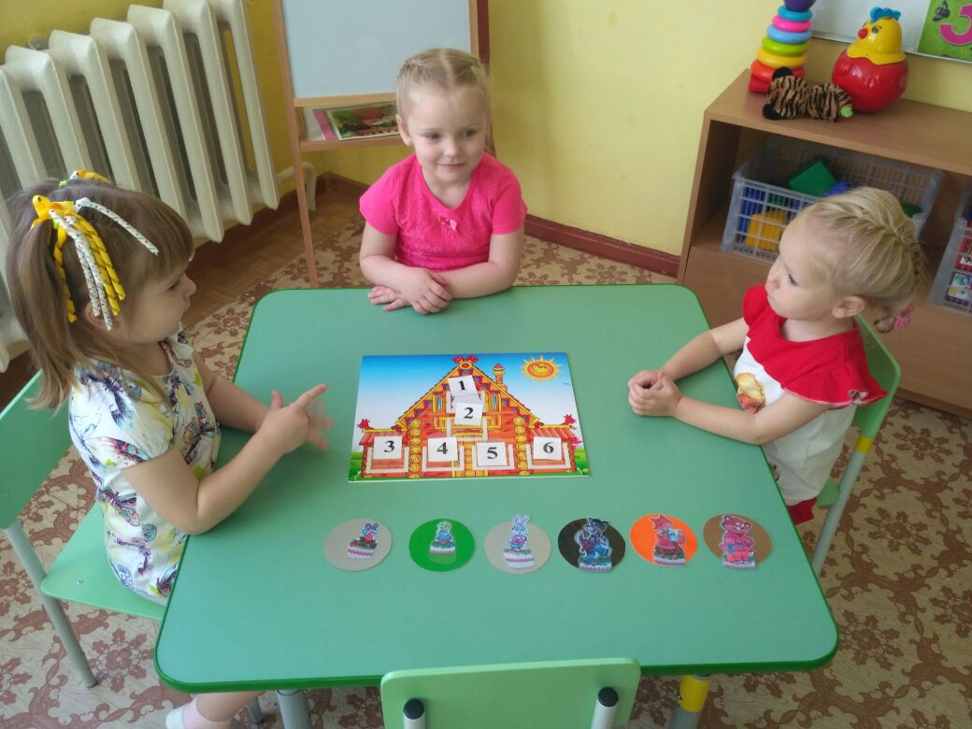
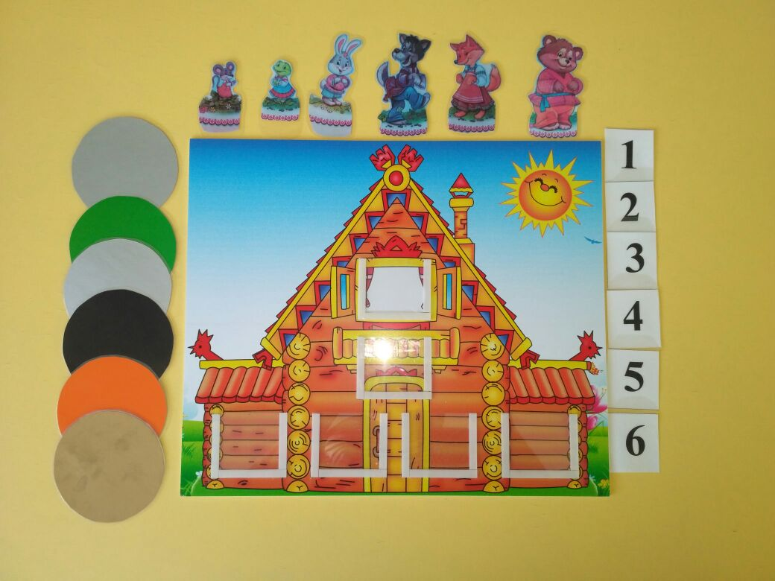

- Вторая игра "Кто, где живет?"
Цель этой игры: учить употреблять предлоги над, под, между. Педагог размещает зверей в окнах-кармашках и дети рассказывают кто-где живет.

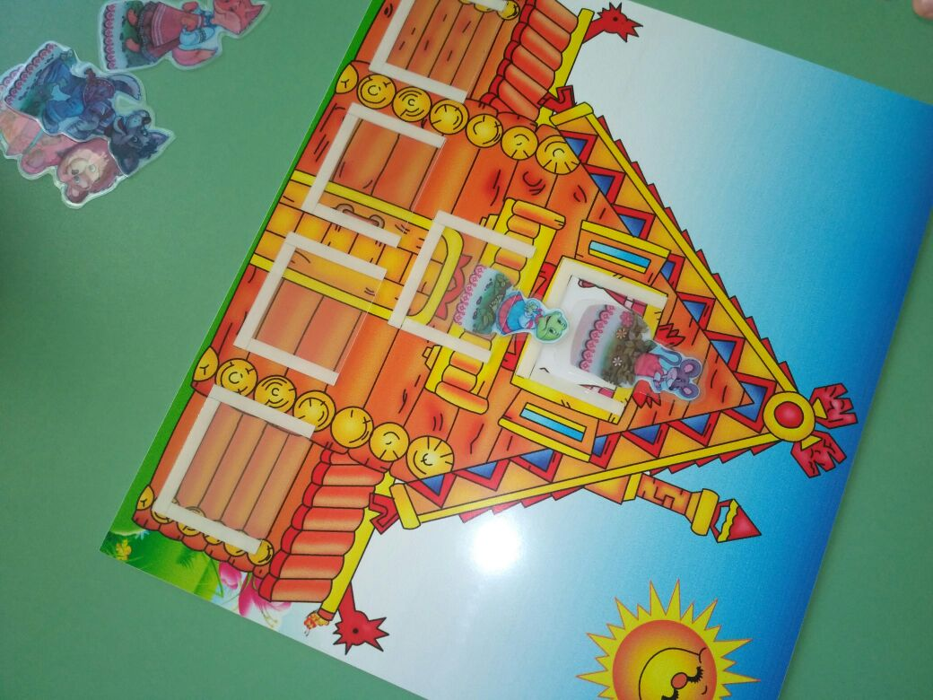

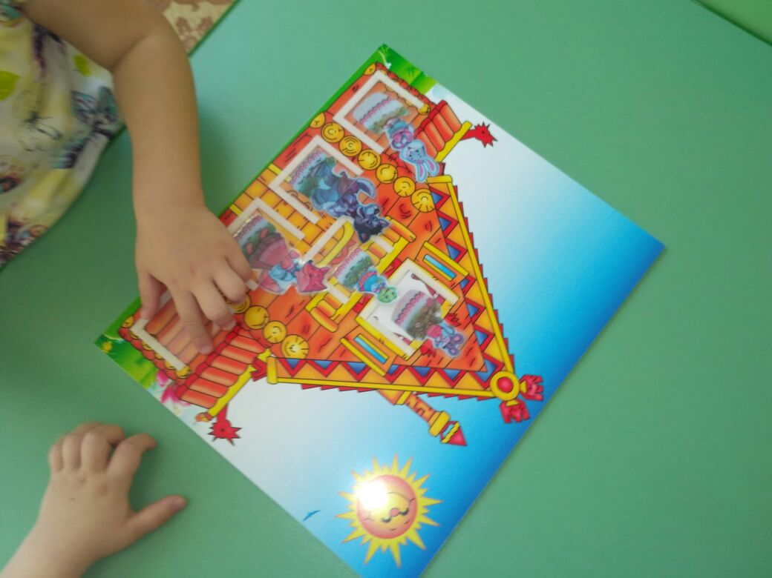

- Третья игра "Расскажи сказку"
Цель этой игры: учить детей рассказывать сказку используя модули-заменители (круги разных цветов, соответствующие героям сказки).
Педагог раскладывает модули и предлагает детям самостоятельно рассказать сказку «Теремок», располагая их в правильном порядке: мышка, лягушка, волк, медведь и других животных.

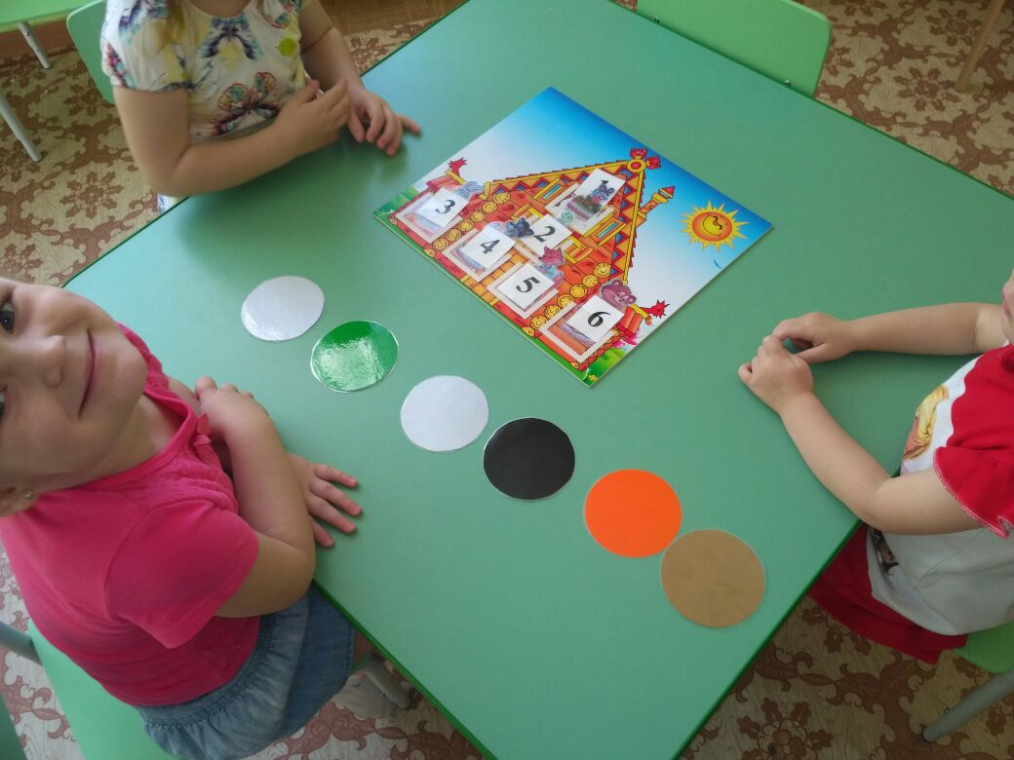

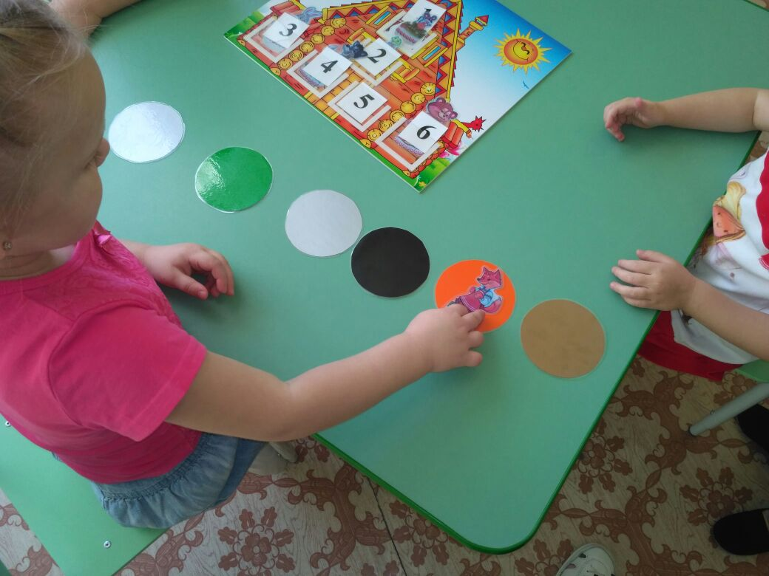

- Четвертая игра: "Посели жильцов", целью является закрепление пространственных представлений вверху, внизу, цифровых обозначений. Педагог предлагает детям поселить зверюшек в теремок, теперь у каждого есть своя комната.



